(материал для официального сайта ФБУЗ «Центр гигиены и эпидемиологии в РСО-Алания»)

«24 марта 2016 года – Всемирный день борьбы с туберкулёзом»

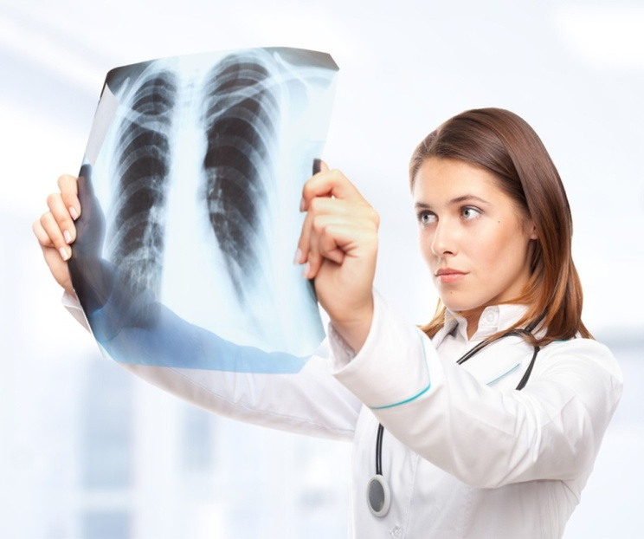
Федеральная служба по надзору в сфере защиты прав потребителей и благополучия человека информирует, что 24 марта 2016 года по инициативе ВОЗ планируется проведение Всемирного дня борьбы с туберкулезом
в этот день немецкий микробиолог Роберт Кох объявил о сделанном им открытии возбудителя туберкулеза.
Для Всемирного дня борьбы с туберкулезом, 24 марта 2016 года, ВОЗ призывает правительства, гражданские общества и всех людей к лозунгу «Сообща ликвидируем туберкулез». ВОЗ и партнеры содействуют диалогу и сотрудничеству, которое объединяет людей и сообщества в поиске новых путей ликвидации эпидемии туберкулеза.
В республике Северная Осетия-Алания эпидемиологическая ситуация по туберкулезу на протяжении нескольких лет является неустойчивой. Показатель заболеваемость населения впервые диагностированным туберкулезом колеблется от 81,2 в 2002 г. до 47,4 в 2014 г.
В 2015 г. отмечалось снижение заболеваемости туберкулезом на 13,5%, (показатели на 100 тысяч населения 41,0 против 47,4). Зарегистрировано 289 случаев заболевания против 335 в 2014 г.
91,6 % от числа всех зарегистрированных больных с впервые установленным диагнозом составили больные туберкулезом органов дыхания.
До 50,2 увеличился процент больных с впервые установленным диагнозом туберкулеза, выявленных активно, в том числе флюорографически – 49,8%. Своевременное проведение флюорографического обследования позволяет выявить болезнь на ранней стадии.
На 13,6% снизился показатель смертности населения РСО – Алания от туберкулеза.
Заболевание людей туберкулезом известно с древних времен.
Яркие проявления туберкулеза – кашель, мокрота, кровохарканье, истощение – описаны еще Гиппократом, Галеном, Авиценной.
Тогда же возникло предположение о заразной природе туберкулеза.
Давно замечена зависимость туберкулеза от социально-экономических условий жизни населения. Голод и безработица, экономические кризисы, войны сопровождались ростом заболеваемости и смертности от него. До середины 20 века туберкулез был практически неизлечим и уносил многие тысячи жизней.
Борьба с туберкулезом в России
В 1858 году в Самарской губернии Нестором Васильевичем Постниковым впервые в России и во всей Европе было открыто специализированное медицинское учреждение для лечения больных туберкулезом. Это была кумысолечебница. Научное подтверждение лечебного действия кумыса стало выдающимся событием для медицины середины 19 века, так как это заболевание было очень распространено, а противотуберкулезных препаратов еще не было.
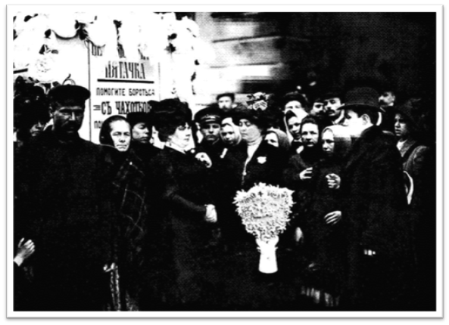
В 1909 г. в Москве открыли первую бесплатную амбулаторную лечебницу для больных туберкулезом. Врачи в ней работали безвозмездно. Они лечили больных и проводили большую профилактическую работу среди населения.
Началом противотуберкулезного движения российской общественности можно считать 20 апреля 1910 года, когда впервые был проведен день "Белой ромашки". Цветок белой ромашки избран эмблемой борьбы с туберкулезом, как символизирующий здоровье и чистое дыхание наших легких. Дни "Белой ромашки" использовались для противотуберкулезной пропаганды, а так же для пополнения средств, которые шли на облегчение участи больных чахоткой (сухоткой, потом чахоткой называли на Руси с незапамятных времен туберкулез).
В различных мероприятиях, проводимых в эти дни, принимали участие представители всех слоев населения, включая членов царской семьи. Энтузиасты Всероссийской Лиги борьбы с туберкулезом заранее изготовляли искусственные белые цветки и продавали их во время проведения акции. В качестве пожертвований собирались немалые деньги и другие средства, состоятельные россияне жертвовали и недвижимость. Таким образом, в царской России дни "Белой ромашки" проходили как патриотическая акция, направленная на сохранность народного здоровья.
Почти через 100 лет эта прекрасная гуманитарная традиция вновь возрождена. Столетие со дня открытия туберкулеза широко отмечено в разных странах, а день 24 марта объявлен ВОЗ официальным Всемирным днем борьбы с туберкулезом.
Целью Всемирного дня борьбы против туберкулёза является повышение осведомлённости людей о глобальной проблеме туберкулеза и усилиях по ликвидации этой болезни.
Исторические сведения
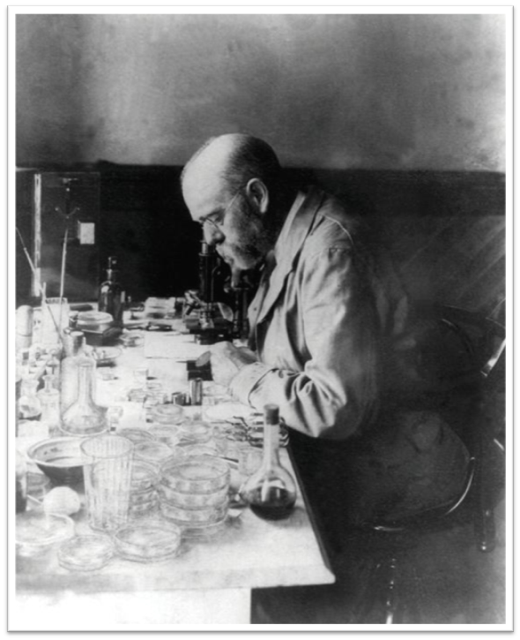
В 1882 г. в Германии Роберт Кох после 17 лет работы в лаборатории открыл возбудителя туберкулёза, которого назвали бациллой Коха. В 1890 г. Роберт Кох впервые получил туберкулин, который описал как «водно-глицериновую вытяжку туберкулёзных культур». На конгрессе врачей в Берлине Кох сообщил о возможном профилактическом и даже лечебном действии туберкулина, испытанного в опытах на морских свинках и применённого на себе и своей сотруднице (которая впоследствии стала его женой). Через год в Берлине было сделано официальное заключение о высокой эффективности туберкулина для диагностики туберкулеза.
Для предупреждения распространения туберкулеза, необходимо как можно раньше выявить больного. Поэтому диагностика туберкулеза это наиважнейшее открытие в борьбе с этим заболеванием.
В 1907 г. австрийский педиатр Клеменс Пирке предложил накожную пробу с туберкулином для выявления людей, инфицированных микобактерией туберкулёза.
В 1910 г. Шарль Манту (Франция) и Феликс Мендель (Германия) предложили внутрикожный метод введения туберкулина, который в диагностическом плане оказался чувствительнее накожного.
В 1919 г. микробиолог Альбер Кальметт и ветеринарный врач КамильГерен (оба из Франции) создали вакцину против туберкулеза - БЦЖ. Впервые вакцина БЦЖ была введена новорождённому ребёнку в 1921г.
В 1925 г. Вакцина попадает в Россию. В результате внедрения вакцины смертность от туберкулеза резко снизилась.
С середины 1950 года вакцинация новорождённых стала обязательной. Самые опасные формы туберкулеза у детей (туберкулезный менингит, милиарный туберкулез) практически перестали встречаться. В настоящее время регистрируются единичные случаи по всей Российской Федерации.

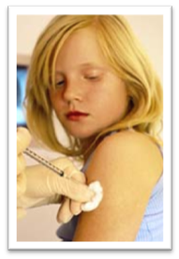
Профилактика
Основной профилактической мерой в борьбе с туберкулёзом на сегодняшний день является вакцина БЦЖ (BCG). В соответствии с «Национальным календарём профилактических прививок» её делают в роддоме при отсутствии противопоказаний в первые 3—7 дней жизни ребенка. В 7 лет при отрицательной реакции Манту и отсутствии противопоказаний проводят ревакцинацию. Диагностическую пробу Манту и Диаскин-тест, для раннего выявления инфицирования детям и подросткам предписывается делать ежегодно.
С целью выявления туберкулёза на ранних стадиях взрослым необходимо проходить флюорографическое обследование в поликлинике не реже 1 раза в год (в зависимости от профессии, состояния здоровья и принадлежности к различным группам риска). Также, при резком изменении реакции Манту за год (т. н. «вираже»), фтизиатр может предложить провести углубленное обследование. Не отказывайтесь!
Любое заболевание легче предупредить, чем лечить!
Ваше здоровье в Ваших руках – берегите его!
Будьте здоровы!
Ссылки: http://15.rospotrebnadzor.ru/
http://sokptd.ru/

